Martes
10
de enero

Educación Preescolar
Pensamiento Matemático

¿Cuánto es?

Aprendizaje esperado: identifica algunas relaciones de equivalencia entre monedas de $1, $2, $5 y $10 en situaciones reales o ficticias de compra y venta.

Énfasis: reconocer las relaciones de equivalencia en las monedas utilizando monedas un peso.

¿Qué vamos a aprender?

Aprenderás a contar monedas de un peso y a resolver algunos problemas con ellos.

Pide a un adulto que te acompañe, él o ella podrán ayudarte a desarrollar las actividades y a escribir las ideas que te surjan.

¿Qué hacemos?

¿Tienes una alcancía en casa?, ¿Sabes cuánto dinero tienes? En tu alcancía hay 10 monedas, cada moneda tiene el valor de 1 peso, entonces ¿Cuántos pesos tienes?

Imagina que se acerca el cumpleaños de tu mamá y quieres comprarle un regalo, que te parece si ahora que sabes cuantas monedas tienes juegas al “Restaurante” para utilizarlas y así practicar a pagar con ellas.

Los precios de los alimentos que hay en el restaurante son los siguientes:

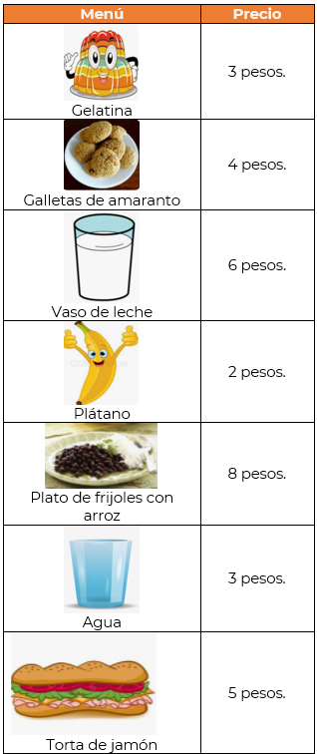

Si escoges un plato de frijoles y el plátano ¿Cuánto tendrías que pagar?, con tus 10 pesos ¿Para qué más te alcanzaría?

Si pidieras un vaso con leche y una gelatina ¿Cuánto tendrías que pagar? Si la gelatina cuesta 3 pesos y el vaso con leche cuesta 6 pesos ¿Cuánto dinero te queda?

Si compras una torta de jamón que cuesta 5 pesos, un vaso con agua que cuesta 3 pesos y las galletas de amaranto que cuestan 4 pesos ¿Cuánto tendrías que pagar si pides todo eso?, ¿Te alcanza con el dinero que tienes?

No te alcanza, porque te quedan 2 pesos y las galletas de amaranto cuestan 4 pesos. ¿Cuánto te falta para poder comprarlas?

Si prefieres las galletas de amaranto que cuestan 4 pesos y el vaso con leche que cuesta 6 pesos si te alcanza porque tienes 10 pesos cuenta tus monedas y lo ¡comprobaras!

¿Estás lista, listo para comprar el regalo de tu mamá? Recuerda que solo tienes 10 pesos para gastar.

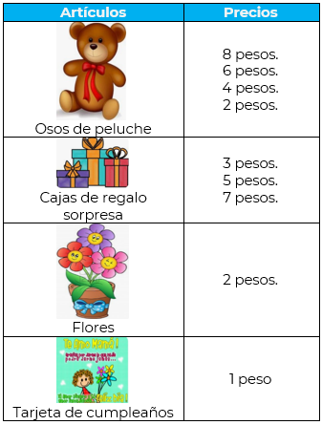

Observa muy bien los precios para que lo que quieras comprar te alcance con los 10 pesos y no te pase lo que sucedió con la torta de jamón, el vaso con agua y las galletas.

Si quieres comprarle a tu mamá varios regalos puede ser un oso de peluche que cuesta 4 pesos, una caja de regalo sorpresa de 3 pesos, ¿Si le llevas unas flores de 2 pesos?

¿Cuánto tienes que pagar?, ¿Cuánto dinero te sobra?, ¿Te alcanza para algo más?

Para concluir con esta sesión observa el siguiente video que se llama “Gato va al mercado” en el podrás descubrir cómo usa el gato su dinero cuando va al mercado.

- “Gato va al mercado”
https://youtu.be/tWHxl1e4E6U

El reto de hoy:

Cuando puedas volver a salir acompaña a mamá al mercado o a la tienda y pídele que te dé un poco de dinero para que tú puedas pagar algunas compras y practiques lo que aprendiste hoy.

¡Buen trabajo!

Gracias por tu esfuerzo.

Para saber más:
Lecturas
https://www.conaliteg.sep.gob.mx/

